Расписание уроков дистанционного обучения 3 класс на 9 апреля
В случае отсутствия интернет соединения, задания будут высылаться на телефоны в группы по ВАЙБЕРУ или VK.
Четверг, 09.04.2020 | Урок | Время | Способ | Предмет | Тема | Ресурс | Домашнее задание  обратная связь
 | 1 | 8.30-9.00 | Он-лайн подключение | Английский язык  Егорова О.А. | « Ты хорошо знаешь своего друга?» | Вконтакте (весь класс)  Упр.1 (1) с.49 (выразительно прочитать стихотворение)  Упр.1 (2) с.49 (правила чтения буквы Аа.Читать)  Упр. 1(3) с. 49 (прочитать, правильно ли вы поняли, как читается буква Аа)  Упр.2 с. 50 (прочитать)  Упр. 3 с.50 (прочитать хорошо утверждения и перевести устно)  В случае отсутствия связи:  Посмотреть урок 10  https://resh.edu.ru/subject/11/3/ | Упр.1(1) с.85 (Т)  Упр.2 с.86 (Т)  Письменно выполнить задания в тетради  Сфотографировать и прислать задание в группе VK., либо в личные сообщения.  Проверка задания с 17:00-18:00  Выставление оценок 18:10
 | 2 | 9.10-9.40 | С помощью ЭОР, АСУ | Физическая культура Славиковский В.В. | Тестирование техники метания на точность | 1.В контакте (весь класс) Youtube  1. Просмотреть видео по ссылке (мышкой наведите стрелку на эту ссылку, нажмите кнопку Ctrl и щёлкните ссылку):  https://www.youtube.com/watch?v=ipupIapon2I  2. Запомнить, как проводится техника метания на точность | Если есть возможность проделать метание на точность.  Видео материал прислать в группе VK., либо в личные сообщения.
 | 3 | 10.00-10.30 | 1.Онлайн подключение  2.Самостоятельная работа | Русский язык Довичева Н.А. | «Повествование» | В контакте (весь класс)  1.РЭШ. Перейдите по ссылке и выполните задания в таком порядке: начнём урок-основная часть-тренировочные задания https://resh.edu.ru/subject/lesson/6302/train/221216/  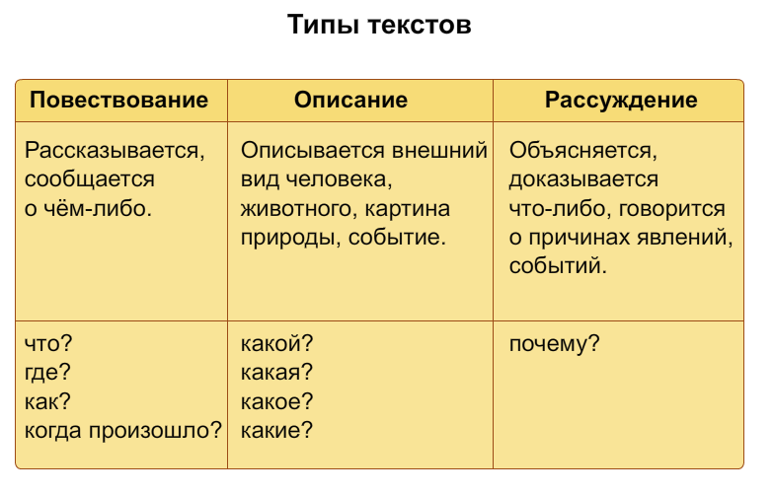2.Работа со схемой. Разобрать и запомнить!  Подключиться к скайпу, выйти на связь через VK, вайбер  3.Работа по учебнику: стр.97 упр.153 устно, упр.154 письменно | Открыть учебник стр.96 упр.152 письменно составить план текста  РЭШ (контрольные задания)  Д/з присылаем в VK, АСУ РСО (фото)
 | Завтрак 10.30 – 11.00
 | 4 | 11.00-11.30 | 1.Онлайн подключение  2.Самостоятельная работа | Литературное чтение  Довичева Н.А. | «Шутки-прибаутки» | В контакте (весь класс)  - Посмотрите видео: https://ok.ru/video/674275920448  Подключиться к скайпу, выйти на связь через VK, вайбер  - Работа по учебнику стр.46-47. (выразительное чтение)  - Ответить на вопросы стр.47 устно | Открыть стр.46-47 выучить наизусть по выбору шутки, стр.47 зад.4 выполнить письменно или VK (видеозапись).  Д/з присылаем в VK (видеозапись чтения стихотворения наизусть) или через вайбер, скайп,
 | 5 | 11.50-12.20 | 1.Онлайн подключение  2.Самостоятельная работа | Изобразительное искусство Довичева Н.А. | Праздничный декор. Писанки | В контакте (весь класс)  - Посмотрите презентацию: https://uslide.ru/obschestvoznaniya/11230-pashalnoe-chudopisanka.html и ознакомьтесь с конспектом урока https://www.prodlenka.org/metodicheskie-razrabotki/188859-urok-izobrazitelnogo-iskusstva-v-3-klassepra  - Выполните работу в этой технике | Завершить работу над рисунком  Д/з присылаем в VK, АСУ РСО (фото)

